ỦY BAN NHÂN DÂN  THÀNH PHỐ ĐÀ NẴNG  ------- | CỘNG HÒA XÃ HỘI CHỦ NGHĨA VIỆT NAM  Độc lập - Tự do - Hạnh phúc  ---------------
Số: 2874/QĐ-UBND | Đà Nẵng, ngày 30 tháng 5 năm 2017

QUYẾT ĐỊNH
BAN HÀNH QUY ĐỊNH VỀ VIỆC THỰC HIỆN MÔ HÌNH PHƯỜNG, XÃ ĐIỆN TỬ TẠI THÀNH PHỐ ĐÀ NẴNG
ỦY BAN NHÂN DÂN THÀNH PHỐ ĐÀ NẴNG
Căn cứ Luật Tổ chức Chính quyền địa phương ngày 19 tháng 6 năm 2015;
Căn cứ Quyết định số 9294/QĐ-UBND ngày 16 tháng 12 năm 2015 của Chủ tịch UBND thành phố ban hành Quy định về việc tiếp nhận, giải quyết thủ tục hành chính theo cơ chế một cửa, một cửa liên thông tại các cơ quan, đơn vị trên địa bàn thành phố Đà Nẵng;
Căn cứ Quyết định số 8511/QĐ-UBND ngày 13 tháng 12 năm 2016 của Chủ tịch UBND thành phố ban hành Kế hoạch công tác cải cách hành chính năm 2017 của thành phố Đà Nẵng;
Xét đề nghị của Sở Nội vụ tại Tờ trình số 1390/TTr-SNV ngày 18 tháng 5 năm 2017,
QUYẾT ĐỊNH:
Điều 1. Ban hành kèm theo Quyết định này Quy định về việc thực hiện mô hình phường, xã điện tử tại thành phố Đà Nẵng.
Điều 2. Quyết định này có hiệu lực thi hành kể từ ngày ký.
Điều 3. Chánh Văn phòng UBND thành phố; giám đốc các sở, ban, ngành; chủ tịch UBND các quận, huyện, phường, xã; thủ trưởng các cơ quan, đơn vị có liên quan chịu trách nhiệm thi hành Quyết định này./.
Nơi nhận:  - Bộ Nội vụ;  - CT và các PCT UBND thành phố:  - Các sở, ban, ngành;  - UBND các quận, huyện, phường, xã;  - Báo Đà Nẵng, DRT, Cổng TTĐT TP;  - Lưu: VT, SNV. | TM. ỦY BAN NHÂN DÂN  CHỦ TỊCH  Huỳnh Đức Thơ

QUY ĐỊNH
VỀ VIỆC THỰC HIỆN MÔ HÌNH PHƯỜNG, XÃ ĐIỆN TỬ TẠI THÀNH PHỐ ĐÀ NẴNG
(Ban hành kèm theo Quyết định số 2874/QĐ-UBND ngày 30 tháng 5 năm 2017 của UBND thành phố Đà Nẵng)
Chương I
QUY ĐỊNH CHUNG
Điều 1. Phạm vi điều chỉnh
Quy định này quy định về mô hình phường, xã điện tử và trách nhiệm của các cơ quan, đơn vị có liên quan trong quá trình thực hiện các nhiệm vụ nhằm hiện đại hóa quá trình hoạt động, điều hành và giải quyết thủ tục hành chính của Ủy ban nhân dân (sau đây viết tắt là UBND) các phường, xã thuộc thành phố Đà Nẵng.
Điều 2. Đối tượng áp dụng
1. UBND các phường xã.
2. UBND quận, huyện.
3. Các cơ quan chuyên môn thuộc UBND thành phố có liên quan.
Điều 3. Mục đích
1. Tăng cường ứng dụng công nghệ thông tin trong thực hiện công tác cải cách hành chính thông qua đầu tư các trang thiết bị, điều kiện làm việc hiện đại để nâng cao chất lượng phục vụ các dịch vụ hành chính công đối với công dân, tổ chức; tạo ra môi trường giao tiếp, làm việc thân thiện, hiện đại, văn minh, lịch sự, đem lại sự thoải mái, hài lòng cao nhất cho công dân, tổ chức đến giao dịch.
2. Điện tử hóa phương thức phục vụ công dân, tổ chức; quy trình tiếp nhận, luân chuyển, xử lý hồ sơ và văn bản; công tác quản lý, thống kê, báo cáo tình trạng giải quyết hồ sơ theo cơ chế một cửa, một cửa liên thông tại các phường, xã.
3. Tạo điều kiện thuận lợi cho công dân, tổ chức thực hiện tốt hơn các giao dịch hành chính; tra cứu trực tuyến các quy định về thủ tục hành chính; kiểm tra, theo dõi trực tuyến tình trạng giải quyết hồ sơ đã nộp tại UBND phường, xã.
4. Phục vụ tốt cho việc kiểm tra, thanh tra tiến độ và kết quả thực hiện các giao dịch hành chính, tình hình xử lý văn bản tại UBND phường, xã của cơ quan nhà nước có thẩm quyền.
Chương II
QUY ĐỊNH VỀ MÔ HÌNH PHƯỜNG, XÃ ĐIỆN TỬ
Điều 4. Mô hình bố trí Bộ phận tiếp nhận và trả kết quả
1. Bộ phận tiếp nhận và trả kết quả (sau đây viết tắt là TN&TKQ) UBND gồm có ít nhất 06 quầy giao dịch, tiếp nhận hồ sơ, cụ thể như sau:
- Xây dựng nhà ở và đất đai: 01 quầy;
- Chứng thực và Hộ tịch: 02 quầy;
- Lao động - Thương binh và Xã hội: 01 quầy;
- Thuế hoặc Tiếp nhận và trả kết quả: 01 quầy;
- Các lĩnh vực khác gồm lĩnh vực giao thông vận tải, giáo dục, tôn giáo, bảo hiểm xã hội (trường hợp đại lý thu bảo hiểm xã hội tại phường, xã): 01 quầy.
2. Trong điều kiện đủ diện tích, khuyến khích bố trí thêm một quầy dành riêng cho tư vấn, hướng dẫn về thủ tục hành chính và văn thư.
3. Phía sau các quầy làm việc, căn cứ vào diện tích thực tế của từng địa phương có thể bố trí thêm bàn làm việc dành cho lãnh đạo UBND phường, xã; bàn làm việc dành cho văn thư (nếu không bố trí được bên ngoài).
4. Trong điều kiện diện tích không cho phép (từ 40 m² đến dưới 60 m²) hoặc số lượt giao dịch không lớn thì bố trí ít nhất 04 quầy giao dịch. Cách gộp quầy do địa phương tự quyết định.
Sơ đồ bố trí Bộ phận TN&TKQ, kích thước mẫu về thiết kế nội thất tại UBND các phường, xã theo các Phụ lục từ 1 đến 4 kèm theo.
Điều 5. Hạ tầng, hệ thống công nghệ thông tin và thiết bị chuyên dụng
1. Tổng thể hạ tầng công nghệ thông tin
Xây dựng hệ thống mạng máy tính và các thiết bị chuyên dụng tại Bộ phận TN&TKQ nhằm kết nối tất cả các máy tính tại Bộ phận TN&TKQ, các bộ phận chức năng và lãnh đạo UBND phường thành một mạng thống nhất, cùng với tất cả các thiết bị chuyên dụng đảm bảo cho việc quản lý, điều hành và phục vụ. Việc đầu tư tổng thể sẽ giúp cho hạ tầng mạng tại Bộ phận TN&TKQ có được một cấu trúc mạng thống nhất cả về mặt cấu trúc cũng như độ ổn định.
2. Về đường truyền Internet
a) UBND các phường, xã sử dụng đường truyền mạng đô thị (MAN) để kết nối Internet và sử dụng các ứng dụng quản lý điều hành chung của thành phố (phần mềm một cửa, quản lý văn bản và điều hành, email...).
b) Tùy điều kiện cụ thể, UBND các phường, xã đầu tư thêm một đường truyền ADSL hoặc cáp quang (do VNPT, FTP... cung cấp) để dự phòng trong trường hợp đường truyền MAN gặp sự cố.
3. Hệ thống một cửa điện tử và ứng dụng quản lý chuyên ngành
a) Hệ thống một cửa điện tử
UBND các phường, xã sử dụng thống nhất Hệ thống một cửa điện tử của thành phố tại địa chỉ: http://egov.danang.gov.vn.
b) Các ứng dụng quản lý chuyên ngành
Các ứng dụng chuyên ngành được triển khai kèm theo phần mềm một cửa hoặc do các Bộ ngành Trung ương triển khai cho phép xử lý hồ sơ một cửa sau khi tiếp nhận, in phôi (nếu có), lưu vào cơ sở dữ liệu chung của thành phố, bao gồm:
- Quản lý hộ tịch: các thủ tục liên quan đến khai sinh, khai tử, kết hôn, giám hộ, con nuôi;
- Quản lý người có công;
- Quản lý đối tượng bảo trợ xã hội.
4. Hệ thống quản lý văn bản và điều hành
UBND các phường, xã sử dụng thống nhất Hệ thống quản lý văn bản và điều hành của thành phố tại địa chỉ http://egov.danang.gov.vn để tiếp nhận văn bản đến (trực tiếp và liên thông), xử lý văn bản, công việc và ban hành văn bản đi. Việc triển khai thực hiện Hệ thống quản lý văn bản và điều hành thực hiện theo quy chế vận hành, sử dụng Hệ thống quản lý văn bản và điều hành của UBND thành phố.
5. Hệ thống công nghệ thông tin và thiết bị chuyên dụng
Danh mục hệ thống công nghệ thông tin (sau đây viết tắt là CNTT) và thiết bị chuyên dụng được ban hành trong Phụ lục 5 kèm theo.
Chương III
PHÂN LOẠI PHƯỜNG, XÃ ĐIỆN TỬ
Điều 6. Phân loại phường, xã điện tử
Mô hình phường, xã điện tử được phân thành 03 loại với các nguyên tắc chung như sau:
1. Chuẩn phường, xã điện tử loại 3 yêu cầu tập trung nguồn lực vào việc cải tạo, nâng cấp cơ sở hạ tầng Bộ phận TN&TKQ và một số thiết bị cơ bản như camera, máy quét tốc độ cao. Yêu cầu về sử dụng phần mềm, ứng dụng ở mức cơ bản.
2. Chuẩn phường, xã điện tử loại 2 đặt ra các yêu cầu cao hơn về trang thiết bị như bảng ra vào điện tử, điều hòa nhiệt độ, máy xếp hàng tự động. Việc ứng dụng CNTT yêu cầu phải thực hiện việc quét và gửi hồ sơ một cửa liên thông, gửi văn bản đi liên thông và sử dụng sổ chứng thực điện tử.
3. Chuẩn phường, xã điện tử loại 1 thay đổi cơ bản cách thức quản lý, vận hành và điều hành tại UBND các phường, xã, tập trung vào thay đổi quy trình, phương thức làm việc và quản lý hoàn toàn trên môi trường điện tử.
Các tiêu chí phân loại cụ thể trong Phụ lục 6 kèm theo.
Điều 7. Phương pháp, thời điểm đánh giá chuẩn phường, xã điện tử
1. Việc đánh giá chuẩn phường, xã điện tử được thực hiện trực tuyến trên Hệ thống theo dõi đánh giá cải cách hành chính thành phố tại địa chỉ http://cchc.danang.gov.vn.
2. Việc đánh giá, phân loại phường, xã điện tử được thực hiện kết hợp với việc đánh giá xếp hạng ứng dụng CNTT các phường, xã hàng năm.
3. Ngân sách để xây dựng, duy trì và công cụ đánh giá phường, xã điện tử bố trí vào khoản mục cải cách hành chính được cấp hàng năm cho Sở Nội vụ.
Chương IV
TRÁCH NHIỆM TỔ CHỨC THỰC HIỆN MÔ HÌNH PHƯỜNG, XÃ ĐIỆN TỬ
Điều 8. UBND các phường, xã
1. Tổ chức triển khai xây dựng, thực hiện mô hình phường, xã điện tử tại địa phương.
2. Thực hiện rà soát các tiêu chí phân loại phường, xã điện tử, cải thiện những tiêu chí chưa đạt.
Điều 9. UBND các quận, huyện
1. Bố trí, hỗ trợ ngân sách để UBND các phường, xã tiếp tục cải thiện những tiêu chí chưa đạt.
2. Gửi liên thông văn bản chỉ đạo, điều hành từ UBND các quận, huyện đến UBND các phường, xã trực thuộc trên Hệ thống quản lý văn bản và điều hành, tiến đến không gửi văn bản giấy vào năm 2018; thực hiện tiếp nhận và xử lý 100% văn bản đến được gửi liên thông từ UBND các phường, xã.
3. Tiếp nhận, xử lý hồ sơ một cửa điện tử được UBND các phường, xã trực thuộc gửi liên thông trên Hệ thống một cửa điện tử.
4. Trong việc bố trí, sắp xếp lãnh đạo UBND các phường, xã, cần xem xét năng lực và khả năng ứng dụng CNTT, xem đây là tiêu chí quan trọng trong quy hoạch, bổ nhiệm.
5. Nghiên cứu bổ sung các tiêu chí liên quan đến tiêu chuẩn phường, xã điện tử vào Bộ tiêu chí đánh giá xếp hạng cải cách hành chính các phường, xã hàng năm.
Điều 10. Sở Tài chính
Hàng năm, vào thời điểm xây dựng dự toán, Sở Tài chính căn cứ khả năng ngân sách, bố trí, cân đối trong dự toán chi ngân sách địa phương để duy trì mô hình phường, xã điện tử.
Điều 11. Sở Thông tin và Truyền thông
1. Thực hiện bảo trì, nâng cấp các Hệ thống CNTT dùng chung; các ứng dụng trên Hệ thống một cửa điện tử phường, xã, xây dựng cơ chế đảm bảo các ứng dụng này được cập nhật kịp thời vào thời điểm văn bản quy định biểu mẫu, quy trình liên quan đến các ứng dụng có sự thay đổi.
2. Nghiên cứu bổ sung các tiêu chí liên quan đến tiêu chuẩn phường, xã điện tử vào Bộ tiêu chí đánh giá xếp hạng ứng dụng CNTT của các phường, xã hàng năm.
Điều 12. Sở Nội vụ
1. Chủ trì thực hiện, hướng dẫn các cơ quan, đơn vị liên quan tổ chức triển khai thực hiện Đề án sau khi được UBND thành phố phê duyệt.
2. Định kỳ kiểm tra, đánh giá phân loại mô hình phường, xã điện tử.
Trong quá trình triển khai thực hiện Quy định này, nếu có vướng mắc, phát sinh, các cơ quan, đơn vị, địa phương kịp thời phản ánh về Sở Nội vụ để tổng hợp, báo cáo UBND thành phố Đà Nẵng xem xét sửa đổi, bổ sung cho phù hợp./.
PHỤ LỤC 1
SƠ ĐỒ BỐ TRÍ TỔNG THỂ MẶT BẰNG DỰ KIẾN
(Ban hành kèm theo Quyết định số 2874/QĐ-UBND ngày 30 tháng 5 năm 2017 của UBND thành phố Đà Nẵng)
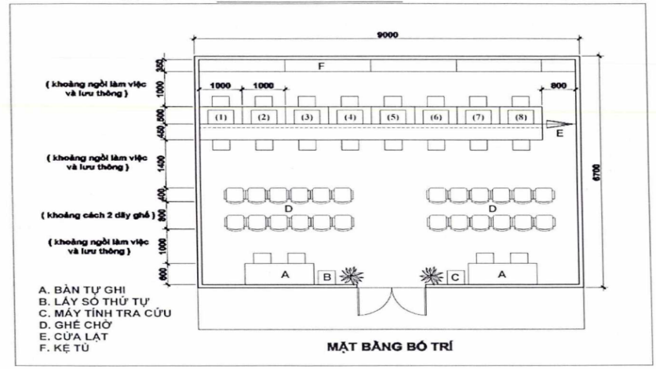

Ghi chú: 08 quầy tiếp nhận được bố trí từ phải sang trái như sau:
Quầy số 1: Văn thư | Quầy số 6: Thuế
Quầy số 2, 3: Chứng thực, hộ tịch | Quầy số 7: Các lĩnh vực khác (lĩnh vực giao thông vận tải, giáo dục, tôn giáo, bảo hiểm xã hội)
Quầy số 4: Xây dựng nhà ở và đất đai
Quầy số 5: Lao động - Thương binh và Xã hội | Quầy số 8: Tư vấn hướng dẫn

PHỤ LỤC 2
PHƯƠNG ÁN MẪU THIẾT KẾ QUẦY TN&TKQ HỒ SƠ
(Ban hành kèm theo Quyết định số 2874/QĐ-UBND ngày 30 tháng 5 năm 2017 của UBND thành phố Đà Nẵng)
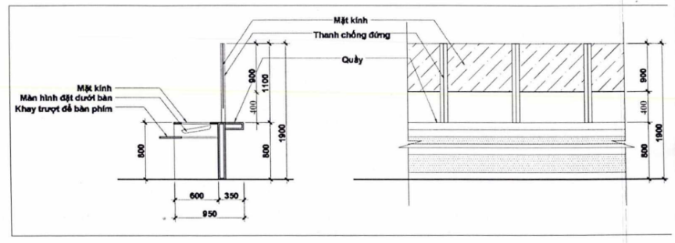

PHỤ LỤC 3
PHƯƠNG ÁN VỀ KIẾN TRÚC NỘI THẤT
(Ban hành kèm theo Quyết định số 2874/QĐ-UBND ngày 30 tháng 5 năm 2017 của UBND thành phố Đà Nẵng)
STT | Nội dung | Phương án thiết kế
1 | Nội quy quy chế tại Bộ phận TN&TKQ | Sử dụng chất liệu gương dày 1cm líp cạnh. Nội dung quy chế thực hiện in trên công nghệ PP và dán ngược phía sau gương. 04 ốc inox bắt vào tường. Kích thước 1m x 1.5m.
2 | Bảng tên “Bộ phận Tiếp nhận và Trả kết quả thủ tục hành chính” | Đề nghị thiết kế phương án sử bảng điện tử; thiết kế đẹp, trang trọng đặt phía trước Bộ phận TN&TKQ thủ tục hành chính
3 | Hệ thống tủ đựng hồ sơ phía trong khu làm việc của các quầy TN&TKQ | Sử dụng hệ thống tủ thấp, có cửa đóng mở
4 | Số quầy và tên lĩnh vực tại các quầy TN&TKQ | Số quầy: Sử dụng decal màu đỏ trên nền nhôm trắng, đặt phía trên của quầy tiếp nhận  Tên quầy: Sử dụng decal màu xanh, viền trắng dán trên mặt gương
5 | Trang bị tối thiểu 01 màn hình LCD 42 inch | Phục vụ thông tin thông báo, hướng dẫn tổ chức, công dân các nội dung liên quan đến Bộ phận TN&TKQ

PHỤ LỤC 4
MỘT SỐ HÌNH ẢNH MINH HỌA
(Ban hành kèm theo Quyết định số 2874/QĐ-UBND ngày 30 tháng 5 năm 2017 của UBND thành phố Đà Nẵng)
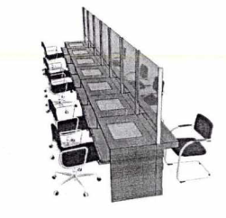 | Minh họa về quầy tiếp nhận hồ sơ
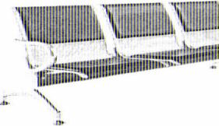 | Dãy ghế phục vụ tổ chức, công dân trong lúc chờ đợi đến lượt giao dịch tại Bộ phận TN&TKQ
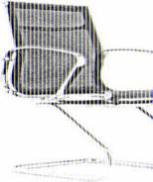 | Ghế phục vụ tổ chức, công dân đến giao dịch tại Bộ phận TN&TKQ
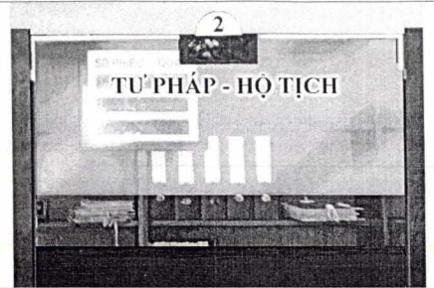 | Bố trí tên quầy tiếp nhận, decal chữ và bảng điện tử báo số thứ tự làm việc. Viền trên kính có nẹp nhôm để che dây tín hiệu.
 | Bảng điện tử: treo ở phía trên cửa ra vào Bộ phận TN&TKQ

PHỤ LỤC 5
HỆ THỐNG CÔNG NGHỆ THÔNG TIN VÀ THIẾT BỊ CHUYÊN DÙNG
(Ban hành kèm theo Quyết định số 2874/QĐ-UBND ngày 30 tháng 5 năm 2017 của UBND thành phố Đà Nẵng)
TT | Tên thiết bị | Mục đích sử dụng | ĐVT | Số lượng
1 | Máy chủ | - Tường lửa (firewall)  - Cài đặt phần mềm quản lý máy xếp hàng tự động (queue manager, QNS...) | Bộ | 01
2 | Máy trạm | Trang bị cho cán bộ thuộc bộ phận TN và TKQ. Phục vụ việc tác nghiệp với phần mềm giải quyết hồ sơ thủ tục hành chính theo cơ chế một cửa liên thông. | Bộ | Căn cứ số quầy cụ thể
3 | Máy in | Trang bị cho bộ phận TN và TKQ. | Chiếc | Ít nhất 50% số lượng quầy
4 | Máy tính tra cứu (có thể có màn hình cảm ứng) | Phục vụ việc tra cứu hướng dẫn quy trình, văn bản quy định về thực hiện đăng ký hồ sơ của công dân. | Bộ | 01
5 | Hệ thống xếp hàng tự động. | Để phục vụ công dân lấy số thứ tự theo từng lĩnh vực (06 quầy giao dịch). Chỉ đầu tư khi số lượng giao dịch lớn hơn 100 lượt/ngày | Hệ  thống | 01
6 | Hệ thống mạng LAN | Xây dựng hệ thống mạng LAN kết nối các máy trạm từ bộ phận một cửa sang các bộ phận chuyên môn và kết nối với server | Hệ thống | 01
7 | Hệ thống Camera giám sát (Kèm hai màn hình hiển thị chuyên dụng.) | Để quay lại toàn bộ hoạt động của bộ phận TN&TKQ | Cái | 01
8 | Hệ thống lưu điện UPS. | Kịp thời lưu trữ dữ liệu khi có sự cố cắt điện. | Cái | Căn cứ số quầy cụ thể
9 | Máy tính bảng để đánh giá công chức tiếp nhận tại bàn | Dành cho công dân thực hiện việc đánh giá mức độ hài lòng trực tiếp đối với công chức tiếp nhận hồ sơ.  Dữ liệu đánh giá được đồng bộ về hệ thống đánh giá mức độ hài lòng của công dân chung của thành phố | Cái | Căn cứ số quầy cụ thể
10 | Bảng điện tử | Bảng điện tử ở cổng ra vào Bộ phận TN&TKQ | Cái | 01
11 | Máy quét tốc độ cao, máy quét mặt gương | Sử dụng để quét và lưu trữ hồ sơ một cửa | Cái | 02

PHỤ LỤC 6
BẢNG TIÊU CHÍ PHÂN LOẠI PHƯỜNG, XÃ ĐIỆN TỬ
(Ban hành kèm theo Quyết định số 2874/QĐ-UBND ngày 30 tháng 5 năm 2017 của UBND thành phố Đà Nẵng)
Chuẩn phường, xã điện tử | Tiêu chí cụ thể | Tiêu chí đánh giá | Ghi chú
Chuẩn loại 3 (chuẩn thấp nhất) | Xây dựng, cải tạo Bộ phận TN&TKQ | Thực hiện từ năm 2014 trở lại dây
Chuẩn loại 3 (chuẩn thấp nhất) | Quầy tiếp nhận hồ sơ và khu vực chờ của công dân | - Ít nhất 04 quầy tiếp nhận.  - Có ghế khu vực chờ dành cho công dân
Chuẩn loại 3 (chuẩn thấp nhất) | Sử dụng Hệ thống một cửa điện tử để tiếp nhận hồ sơ và in giấy biên nhận | 100% hồ sơ tiếp nhận trên hệ thống | Sử dụng số liệu từ Bộ chỉ số đánh giá, xếp hạng ứng dụng CNTT các phường, xã
Chuẩn loại 3 (chuẩn thấp nhất) | Tỷ lệ hồ sơ đúng, sớm, trễ hạn trên 1 Hệ thống một cửa điện tử | 90% trở lên so với tình hình xử lý hồ sơ thực tế
Chuẩn loại 3 (chuẩn thấp nhất) | Văn bản đến và đi được nhập lên hệ thống | 100%
Chuẩn loại 3 (chuẩn thấp nhất) | Tiếp nhận văn bản đến liên thông trong 24 giờ | 80% trở lên
Chuẩn loại 3 (chuẩn thấp nhất) | Trang bị camera và đầu thư dữ liệu | - Camera chuẩn IP, (H264)  - Đầu thu lưu ký ít nhất 30 ngày
Chuẩn loại 3 (chuẩn thấp nhất) | Trang bị máy quét tốc độ cao cho Bộ phận TN&TKQ | 01 máy
Chuẩn loại 3 (chuẩn thấp nhất) | Đồng phục | Có trang bị
Chuẩn loại 3 (chuẩn thấp nhất) | Diện tích Bộ phận TN&TKQ | Từ 40m2 trở lên
Chuẩn loại 2 | Máy xếp hàng tự động | Có trang bị | Tiêu chí này bắt buộc đối với phường, xã có trên 100 lượt giao dịch/ngày
Chuẩn loại 2 | Ghế ngồi chờ của công dân | Bằng chất liệu mới (băng ghế inox hoặc băng ghế nhựa)
Chuẩn loại 2 | Bảng hiệu điện tử tại cửa ra vào | Có trang bị
Chuẩn loại 2 | Kết nối dữ liệu camera vào mạng MAN | Có kết nối. Tại UBND) các quận, huyện có thể xem được camera của các phường, xã
Chuẩn loại 2 | Lãnh đạo phường, xã theo dõi camera từ phòng | Có thực hiện
Chuẩn loại 2 | Máy điều hòa nhiệt độ tại Bộ phận TN&TKQ | Có trang bị
Chuẩn loại 2 | Sử dụng số chứng thực điện tử | 100% | Sử dụng số liệu từ Bộ chỉ số đánh giá, xếp hạng ứng dụng CNTT các phường, xã
Chuẩn loại 2 | Hồ sơ một cửa liên thông đến quận, huyện được gửi quét và liên thông điện tử, không gửi bàn giấy (các thủ tục thuộc thẩm quyền giải quyết của UBND quận, huyện) | 50%
Chuẩn loại 2 | Văn bản đi gửi cho các cơ quan hành chính nhà nước thực hiện liên thông điện tử | 30%
Chuẩn loại 2 | In phôi các thủ tục hộ tịch từ hệ thống, lưu dữ liệu vào cơ sở dữ liệu | Thực hiện 100%
Chuẩn loại 2 | Tỷ lệ hồ sơ đúng, sớm, trễ hạn trên Hệ thống một cửa điện tử | Hoàn toàn đúng với xử lý hồ sơ thực tế
Chuẩn loại 2 | Hiệu quả sử dụng phần mềm quản lý người có công, bảo trợ xã hội | 50% điểm tối đa của Bộ chỉ số đánh giá, xếp hạng ứng dụng CNTT các phường, xã
Chuẩn loại 1 (chuẩn cao nhất) | Trang bị máy tính bảng để khảo sát mức độ hài lòng tại quầy | Có trang bị ít nhất 02 máy
Chuẩn loại 1 (chuẩn cao nhất) | Hồ sơ một cửa liên thông đến quận, huyện được gửi quét và liên thông điện tử, không gửi bản giấy | 100% | Sử dụng số liệu từ Bộ chỉ số đánh giá, xếp hạng ứng dụng CNTT các phường, xã
Chuẩn loại 1 (chuẩn cao nhất) | Văn bản đi gửi cho các cơ quan hành chính nhà nước thực hiện liên thông điện tử | 70%
Chuẩn loại 1 (chuẩn cao nhất) | Hiệu quả sử dụng phần mềm quản lý người có công, bảo trợ xã hội | 100% điểm tối đa của Bộ chỉ số đánh giá, xếp hạng ứng dụng CNTT các phường, xã
Chuẩn loại 1 (chuẩn cao nhất) | Quản lý dân cư trên CSDL, sử dụng dữ liệu dân cư cho các mục đích quản lý nhà nước |  | Tiêu chí này được đánh giá phụ thuộc vào tiến độ triển khai cơ sở dữ liệu dân cư

